Инструкция для обновления встроенного микропрограммного обеспечения (далее ПО) смарт-часов PS-101.

Для обновления программного обеспечения скачайте и распакуйте архив (например на диск С вашего компьютера). Архив состоит из нескольких папок, в которых расположены: драйвер смарт-часов PS-101 (для различных версий Windows), программа (загрузчик) для обновления встроенного ПО смарт-часов и микропрограммное обеспечение. После распаковки архива внешний вид папки будет таким:
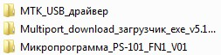
Далее приступаем к установке на компьютер драйвера смарт-часов PS-101. Выключить PS-101 и подключить к USB порту компьютера. Компьютер определит PS-101 как неизвестное устройство Заходим в папку MTK_USB_драйвер и двойным нажатием левой клавиши мышки запускаем файл установки драйвера. . По окончанию установки программа выдает сообщение об успешной установке драйвера устройства, и PS-101 будет определяться корректным устройством. После этого отключите PS-101 от USB порта Вашего компьютера.
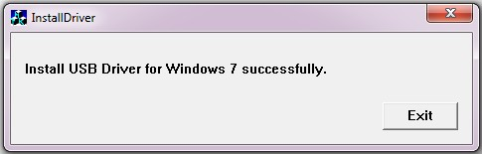
Заходим в папку Multiport_download_загрузчик и двойным нажатием левой клавиши мышки запускаем файл . На экране монитора откроется программа загрузчик.
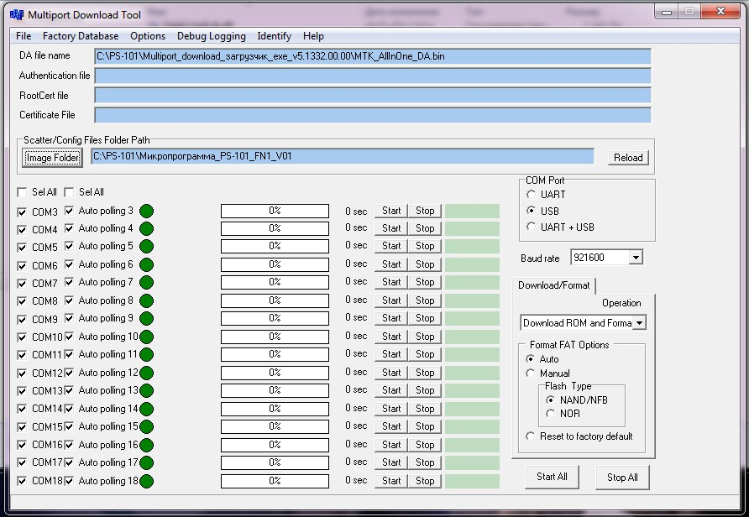
Далее в открытой программе загрузчика нужно указать пути к файлу конфигурации и файлу микропрограммы смарт-часов PS-101. Для этого в меню программы загрузчика выбираем File и Open Download Agent file.
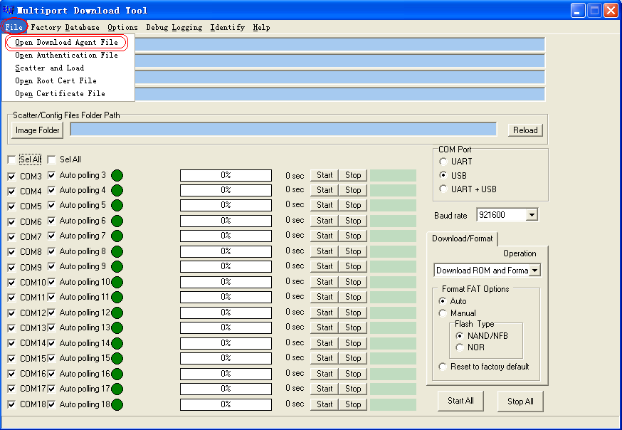
В открывшемся окне
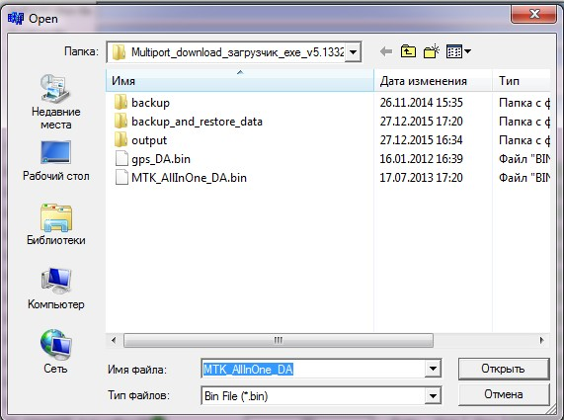
выбрать файл , нажать кнопку "Открыть".
В строке DA file name появится путь к вашему файлу:
Далее указываем путь к файлу ПО PS-101. В окне программы загрузчика нажимаем кнопку и в открывшемся окне указываем путь к микропрограмме PS-101.

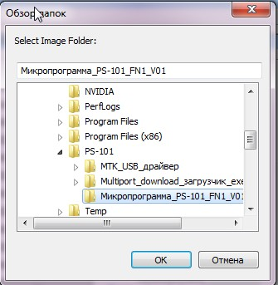

Нажимаем ОК. Соглашаемся с успехом загрузки и снова нажимаем ОК.

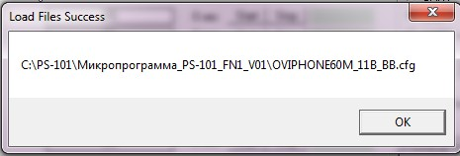

После всех проделанных манипуляций в окне загрузчика нужно нажать кнопку . Далее выключаем PS-101, подключаем к USB разъёму компьютера. Процесс загрузки микропрограммного обеспечения начнётся автоматически. Процесс прошивки PS-101 занимает примерно 30....35 сек. Во время прошивки отображается текущий статус и процентная составляющая завершенного действия. Статус прошивки отображается в следующей последовательности START_DA_BL_FORMAT_DL_FR_START- ПРОЦЕСС ПРОШИВКИ PS-101 ЗАВЕРШЕН! До завершения прошивки устройство запрещается отключать от USB разъема компьютера!!!
На рисунке показан процесс начала прошивки PS-101.
